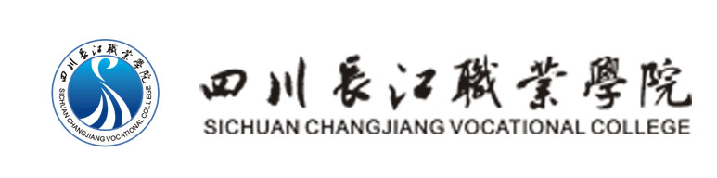

教学督导简报

教学督导室主编 第19期 2012年12月5日

2011～2012学年教学信息员
联络组总结表彰大会隆重召开

四川长江职业学院2011－2012学年教学信息员联络组总结表彰大会隆重召开。会议于2012年12月5日中午12:30在1303教室召开，会议由肖怡同学主持，出席会议的领导有学院副院长耿兵、教务处处长岳朝玉。出席会议的还有教学督导全学成、王玉军、严肃、徐琳、徐茂良等，教学信息员65人参加了会议。会场布置得庄重大方，正前方悬挂《2012教学信息员联络组总结表彰大会》的大红会标，场内播放着《喜洋洋》乐曲，身着盛装的院礼仪队员笑迎来宾。督导室曾泽富总结了教学信员联络组在2011～2012学年中的工作和取得的成绩。在教学信息员联络组的各项活动中，教学信息员积极参与，及时反映同学们的意见和建议，帮助学院改进教学服务，对于学院深化教学改革，加强教风与学风的建设，起到了非常重要的作用。曾泽富在会上宣读了《四川长江职业学院教学督导室关于表彰2011－2012学年教学信息员联络组优秀联络员的通报》。耿副院长和岳处长向张琴等14位获奖教学信息员颁发了荣誉证书和奖品。获奖教学信息员代表古学梅同学在会议上发表了获奖感言。
耿副院长向获奖的学生表示祝贺，他指出：教学信息员的工作是教学质量保障体系中重要一环，通过它可以及时改进教学中的偏差，可以推动教学的改革，是件利在同学和学弟学妹的好事。同学们在繁重的学习期间承担了这项工作，有时还被同学、老师误解，有不少的困惑，学院对此表示感谢；也正由于此，身边处处有学问，在这项工作中，同学们要善于学习、善于总结和归纳、善于沟通，这正是“学会做人、学会做事、学会共处”的精髓，这是一个以生命影响生命的过程。最后，他表示，母校会象母亲一样关心每一位同学，希望同学们能够更加阳光、快乐、健康的成长。
（本期拟稿：曾泽富）

主题词： 教学信息员 总结表彰

主送：院领导、院办、教务处、各系部、学生处
抄送：董事长
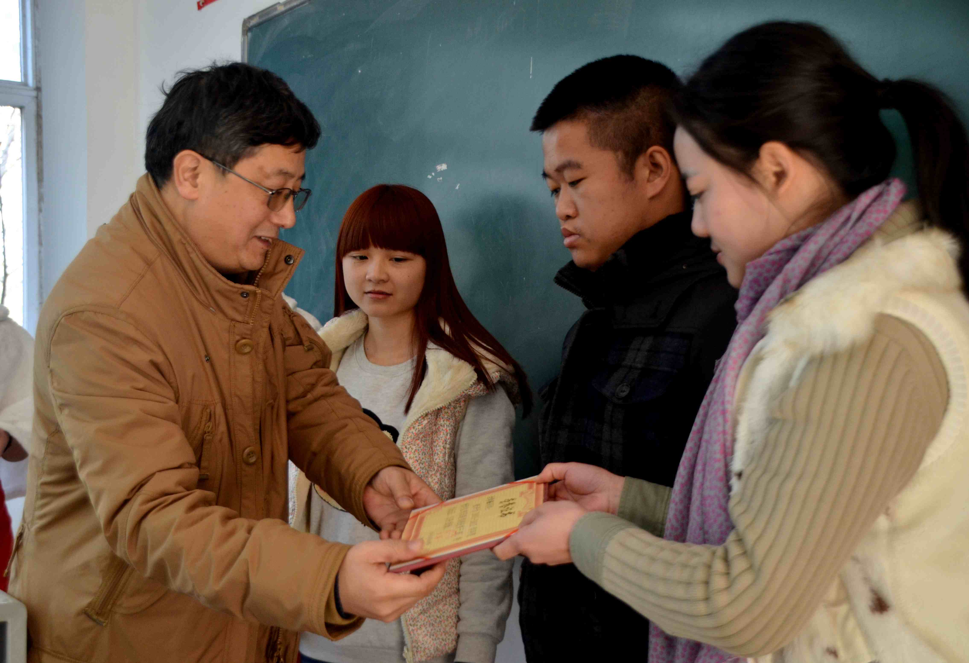
耿副院长向获奖教学信息员颁发获奖证书

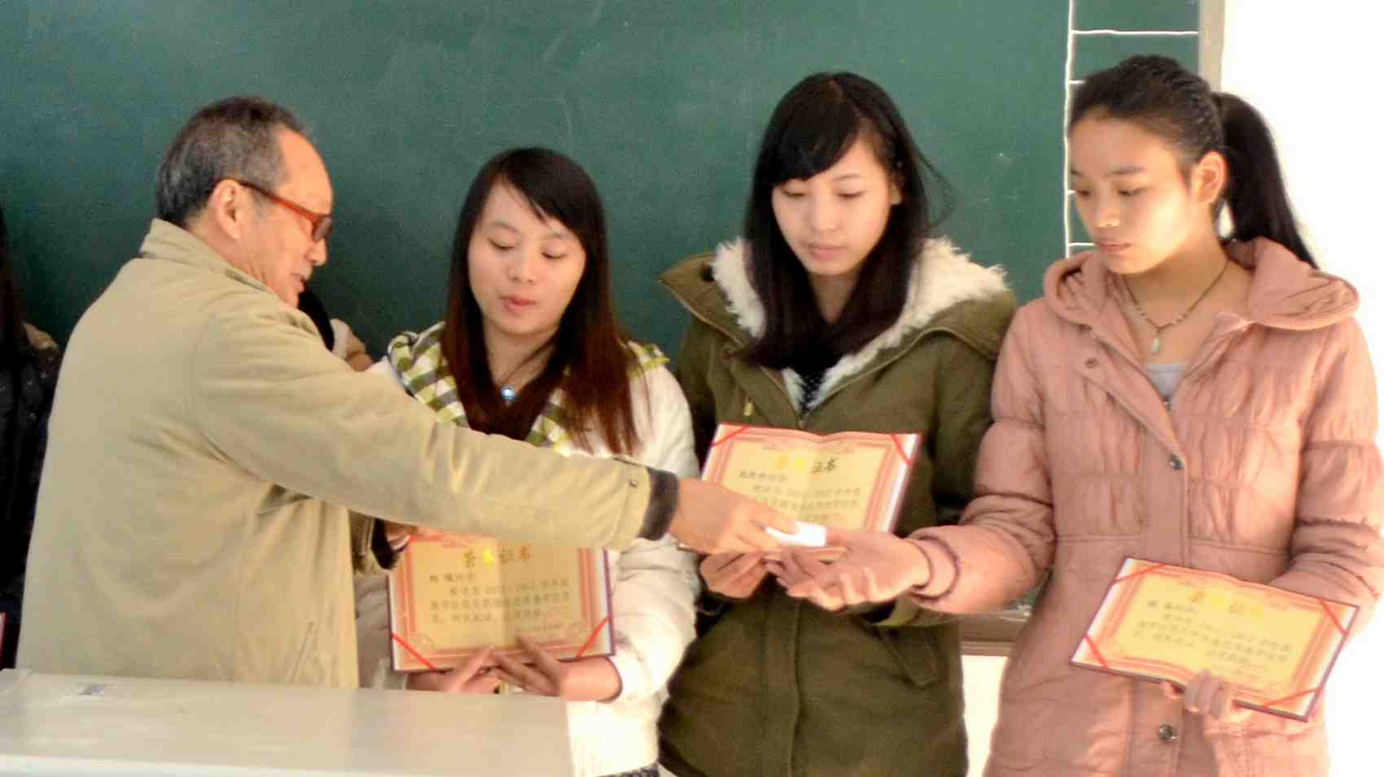
岳朝玉处长向获奖教学信息员颁发奖品

总结表彰大会剪影

